Отчёт по лабораторной работе №3

Операционные системы

Ирина Васильевна Панявкина

Содержание

# 1 Цель работы

Цель данной лабораторной работы - научиться оформлять отчёты с помощью легковесного языка разметки Markdown.

# 2 Задание

1. Сделать отчёт по предыдущей лабораторной работе в формате Markdown.
2. В качестве отчёта предоставить отчёты в 3 форматах: pdf, docx и md (в архиве, поскольку он должен содержать скриншоты, Makefile и т.д.)

# 3 Теоретическое введение

Markdown - облегчённый язык разметки, созданный с целью обозначения форматирования в простом тексте, с максимальным сохраниением его читаемости человеком, и прогодный для машинного преобразованиея в языки для продвинутых публикаций.

# 4 Выполнение лабораторной работы

Перехожу в каталог, в котором находится шаблон для отчета по лабораторной работе, с помощью утилиты cd (рис.[??]).

Перемещение между директориями

Перемещение между директориями

Проверяю наличие шаблона, в котором я буду работать, в директории с помощью утилиты ls (рис.[??]).

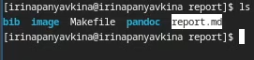

Проверка наличия report.md

Открываю файл report.md с помощью текстового редактора Kwrite и редактирую его (рис.[??]).

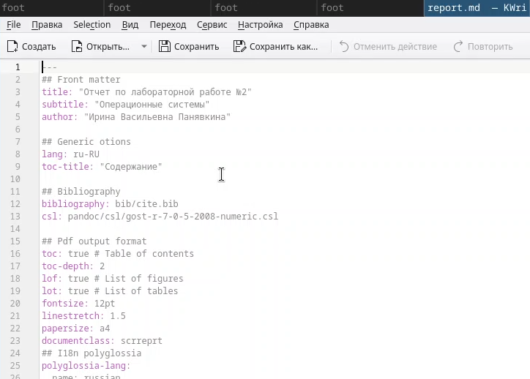

Изменение файла

В файле cite.bib с помощью текстового редактора Kwrite поработала над списком библиографии, вставив использовавшийся интернет-ресурс (рис.[??]).

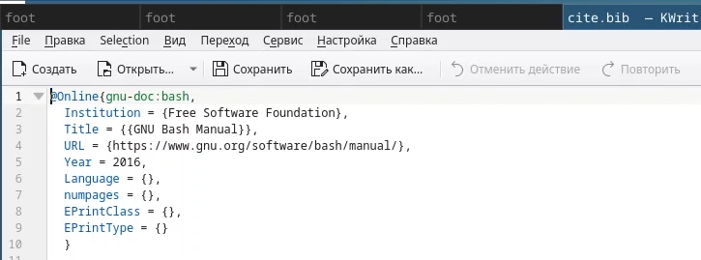

Редактирование файла

После изменения шаблона в соответствии с языком разметки Markdown, я выполнила егоо компиляцию из формата md в форматы docx и pdf с помощью команды make (рис.[??]).

Компиляция отчёта

Компиляция отчёта

Проверяю прошла ли успешно компиляция отчёта с помощью команды ls. (рис.[??]).

Проверка компиляции отчёта

Проверка компиляции отчёта

Затем подготавливаю к отправке созданные и скомпилированные файлы на глобальный репозиторий (рис.[??]).

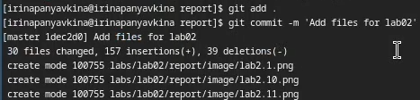

Подготовка файлов к отправке на Git

И отправляю файлы на Git с помощью команды git push (рис.[??]).

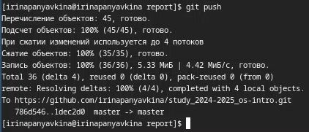

Отправка файлов на Git

# 5 Выводы

При выполнении данной лабораторной работы я научилась оформлять отчёты с помощью легковесного языка разметки Markdown.

# Список литературы

1. Лабораторная работа №3 [Электронный ресурс] URL: https://esystem.rudn.ru/pluginfile.php/2586858/mod_resource/content/3/003-lab_markdown.pdf